湖南银行新版员工行服成衣制作采购项目

答疑及澄清文件（三）

各投标人：

现发布湖南银行新版员工行服成衣制作采购项目答疑及澄清文件（三），本次答疑及澄清文件（三）作为招标文件组成部分，不同之处，以本文件为准。

**一、招标文件澄清**

**内容一、****本项目招标文件P74招标货物技术参数（1）营业网点行服中“网点(男)”，工艺未要求半麻衬工艺，设计方案与技术参数表述不一致，以技术参数为准。**

内容二、本项目招标文件P37二、开标一览表

|  |  |  |  |  |  |
| --- | --- | --- | --- | --- | --- |
| **湖南银行新版员工行服成衣制作采购项目** | | | | | |
| 序号 | 项目 | 单项人均配置  投标限价 | 单项人均配置投标报价 | 数量（人） | 合价（元） |
| （元/人） | |
| 1 | 总、分行机关男装 | 5643 |  | 1172 |  |
| 2 | 总、分行机关女装 | 5470 |  | 1114 |  |
| 3 | 营业网点（柜台）男装 | 8174 |  | 515 |  |
| 4 | 营业网点（柜台）女装 | 7904 |  | 1252 |  |
| 5 | 网点行长、副行长及客户经理（男） | 6780 |  | 805 |  |
| 6 | 网点行长、副行长及客户经理（女） | 6660 |  | 798 |  |
| 7 | 高管行服 | 9603 |  | 16 |  |
| 投标总价（元） | |  | | | |
| **其他事项申明：**  1、以上报价应包含所投货物面辅料、加工费、技术服务费运输、保险、安装调试、税金、检测、验收和交付后质保服务等所有费用。  2、报价单必须由法定代表人或委托代理人签字，并加盖报价人公章方为有效，否则报价无效。  **3、本项目开标一览表中“数量（人）”仅供本次投标报价计算评审，具体供货数量以实际数量为准。** | | | | | |

**现修改为：**

|  |  |  |  |  |  |
| --- | --- | --- | --- | --- | --- |
| **湖南银行新版员工行服成衣制作采购项目** | | | | | |
| 序号 | 项目 | 单项人均配置  投标限价 | 单项人均配置投标报价 | 数量（人） | 合价（元） |
| （元/人） | |
| 1 | 总、分行机关男装 | 5643 |  | 1172 |  |
| 2 | 总、分行机关女装 | 5470 |  | 1114 |  |
| 3 | 营业网点（柜台）男装 | 8174 |  | 515 |  |
| 4 | 营业网点（柜台）女装 | 7904 |  | 1252 |  |
| 5 | 网点行长、副行长及客户经理（男） | 6780 |  | 850 |  |
| 6 | 网点行长、副行长及客户经理（女） | 6660 |  | 798 |  |
| 7 | 高管行服 | 9603 |  | 16 |  |
| 投标总价（元） | |  | | | |
| **其他事项申明：**  1、以上报价应包含所投货物面辅料、加工费、技术服务费运输、保险、安装调试、税金、检测、验收和交付后质保服务等所有费用。  2、报价单必须由法定代表人或委托代理人签字，并加盖报价人公章方为有效，否则报价无效。  **3、本项目开标一览表中“数量（人）”仅供本次投标报价计算评审，具体供货数量以实际数量为准。** | | | | | |

**内容三、本项目招标文件P76-P77高管行服技术参数表中**

（3）高管行服

|  |  |  |  |  |  |
| --- | --- | --- | --- | --- | --- |
| 序号 | 类别 | 大类 | 面料参数 | 主要辅料明细 | 产品标准 |
| 1 | 高管 | 西服 | 面料：意大利进口面料（推荐意大利维达莱、意大利睿达、意大利切瑞蒂1881，以及同等档次面料） 纤维含量：100%羊毛 克重：180-185克/平方米 工艺：采用半毛衬工艺 | 全部采用进口高档辅料 | 男西服：GB/T2664-2017 女西服：GB/T2665-2017 西裤：GB/T2666-2017 |
| 2 | 西裤 |
| 3 | 长袖  衬衫  (全棉） | 纤维含量：100%棉 纱支：200s/2/2×200s/2/2（赛络纺工艺）（±5%） 工艺：成衣免烫 颜色：蓝白色条纹 | GB/T2660-2017 |
| 4 | 短袖  衬衫  (全棉） | 纤维含量：100%棉 纱支：200s/2/2×200s/2/2（赛络纺工艺）（±5%） 工艺：成衣免烫 颜色：蓝白色条纹 | GB/T2660-2017 |
| 5 | 短袖  衬衫  (雪纺） | 纤维含量：100%聚酯纤维 纱支: 80D*80D（±5%） 克重：170克/平方米（±5） 颜色：浅蓝色 | GB/T2660-2017 |
| 6 | 西裙 | 面料：意大利进口面料（推荐意大利维达莱、意大利睿达、意大利切瑞蒂1881，以及同等档次面料） 纤维含量：100%羊毛 克重：180-185克/平方米 | GB/T2666-2017 |
| 7 |  | 女夏裤 | 纤维含量（%）：68醋酸纤维32聚酯纤维（±5）  克重：230克/平方米（±5）  颜色：藏青色 | GB/T2666-2017 |
| 8 |  | 男夏裤 | 纤维含量（%）：90聚酯纤维10氨纶（±5）  克重：136克/平方米（±5）  颜色：藏青色肌理纹 | GB/T2666-2017 |
| 9 |  | 夏裙 | 纤维含量（%）：68醋酸纤维32聚酯纤维（±5）  克重：230克/平方米（±5）  颜色：藏青色 | GB/T2666-2017 |

**现修改为**

（3）高管行服

|  |  |  |  |  |  |
| --- | --- | --- | --- | --- | --- |
| 序号 | 类别 | 大类 | 面料参数 | 主要辅料明细 | 产品标准 |
| 1 | 高管 | 西服 | 面料：意大利进口面料（推荐意大利维达莱、意大利睿达、意大利切瑞蒂1881，以及同等档次面料） 纤维含量：100%羊毛 克重：180-185克/平方米 工艺：采用半毛衬工艺 | 全部采用进口高档辅料 | 男西服：GB/T2664-2017 女西服：GB/T2665-2017 西裤：GB/T2666-2017 |
| 2 | 西裤 |
| 3 | 长袖  衬衫  (全棉） | 纤维含量：100%棉 纱支：200s/2/2×200s/2/2（赛络纺工艺）（±5%） 工艺：成衣免烫 颜色：蓝白色条纹 | GB/T2660-2017 |
| 4 | 短袖  衬衫  (全棉） | 纤维含量：100%棉 纱支：200s/2/2×200s/2/2（赛络纺工艺）（±5%） 工艺：成衣免烫 颜色：蓝白色条纹 | GB/T2660-2017 |
| 5 | 短袖  衬衫  (雪纺） | 纤维含量：100%聚酯纤维 纱支: 80D*80D（±5%） 克重：170克/平方米（±5） 颜色：浅蓝色 | GB/T2660-2017 |
| 6 | 西裙 | 面料：意大利进口面料（推荐意大利维达莱、意大利睿达、意大利切瑞蒂1881，以及同等档次面料） 纤维含量：100%羊毛 克重：180-185克/平方米 | GB/T2666-2017 |
| 7 |  | 女夏裤 | 纤维含量（%）：68醋酸纤维32聚酯纤维（±5）  克重：230克/平方米（±5）  颜色：藏青色 | GB/T2666-2017 |
| 8 |  | 男夏裤 | 纤维含量（%）：90聚酯纤维10氨纶（±5）  克重：136克/平方米（±5）  颜色：藏青色肌理纹 | GB/T2666-2017 |

**内容四、湖南银行新版员工行服成衣制作采购项目答疑及澄清文件（二）的澄清内容二招标文件第七章技术规格、参数现修改为：**

一、招标项目基本情况：

5.1招标货物技术参数 （1）营业网点行服

|  |  |  |
| --- | --- | --- |
| 网点（女） | 短袖衬衫（雪纺） | 纤维含量：100%聚酯纤维 纱支: 80D*80D（±5%） 克重：170克/平方米（±5） 颜色：浅蓝色（颜色见面料小样） |

**二、招标文件答疑**

问题一、根据机关女套装（单排双粒扣版）效果图和结构图均没有画珠边，但文字描述珠边0.6，询问：本次打样女西装的驳头、门襟是否有珠边0.6？男西服珠边效果图

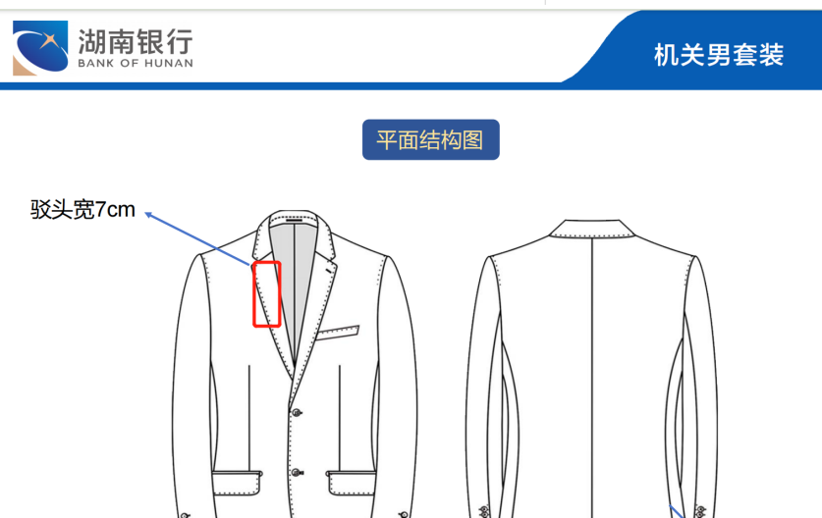

女西服未画珠边，但有文字描述

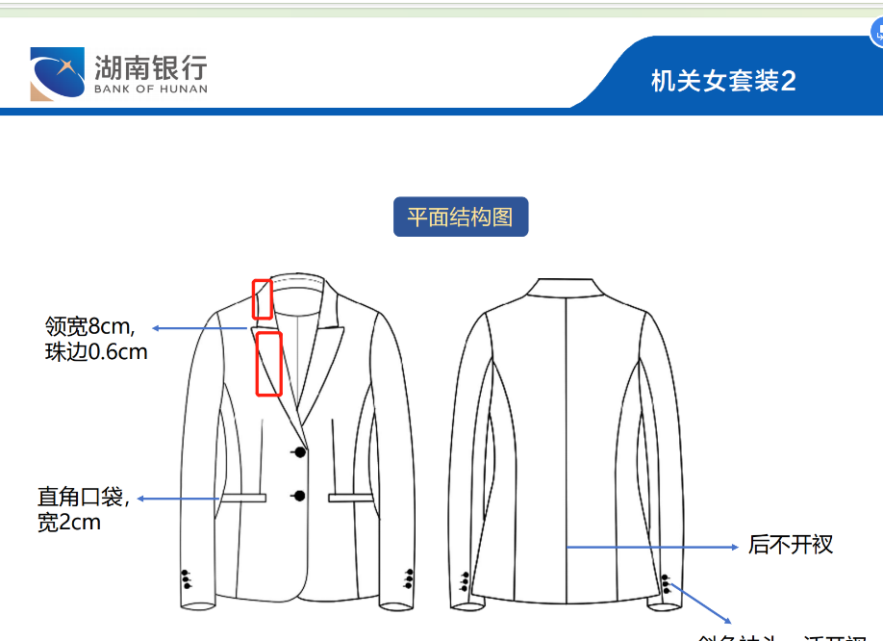

**回复：以文字描述为准，女西装的驳头、门襟有珠边0.6。**

问题二：大衣内胆正常为暗扣，且左右数量至少为五粒扣以上，后领三粒扣才能达到固定效果，结构图左右门襟只有三粒扣和后领1粒门襟扣，起不到固定效果。询问：男、女大衣可脱卸内胆扣子是明扣还是暗扣，左右门襟跟后领各多少扣子，是否厂家可自行调整？设计方案如下：

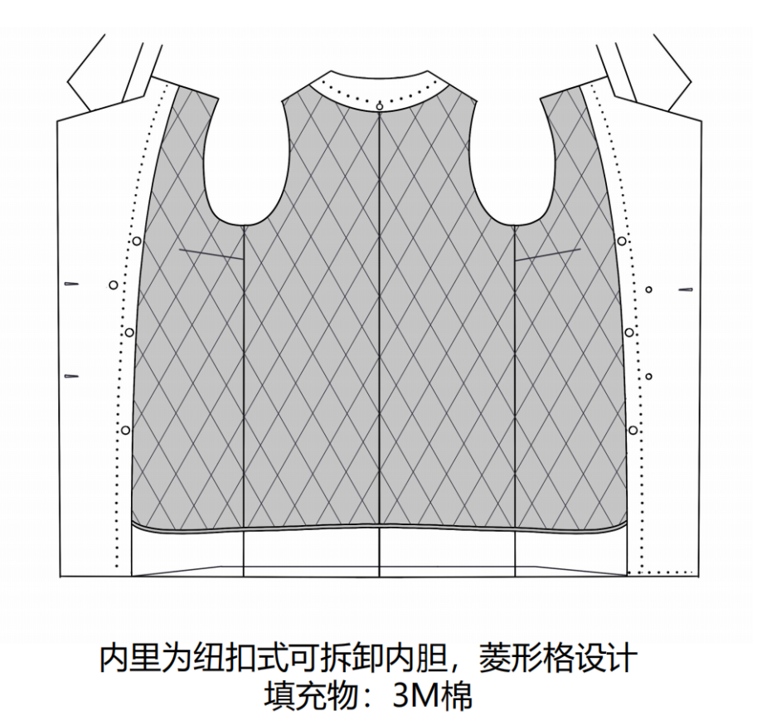

起固定效果至少增加如下数量纽扣，且纽扣应当为暗扣：

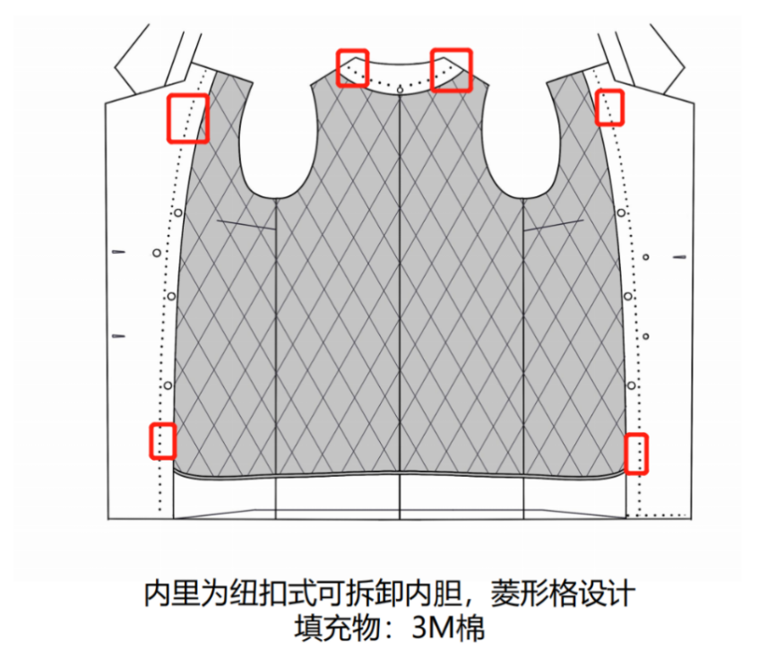

**回复：明扣，扣子数量以湖南银行行服设计方案图为准。**

问题三、男大衣结构图有画珠边，文字未相关描述。询问：男大衣驳头、门襟、手巾袋、袋盖是否有珠边？

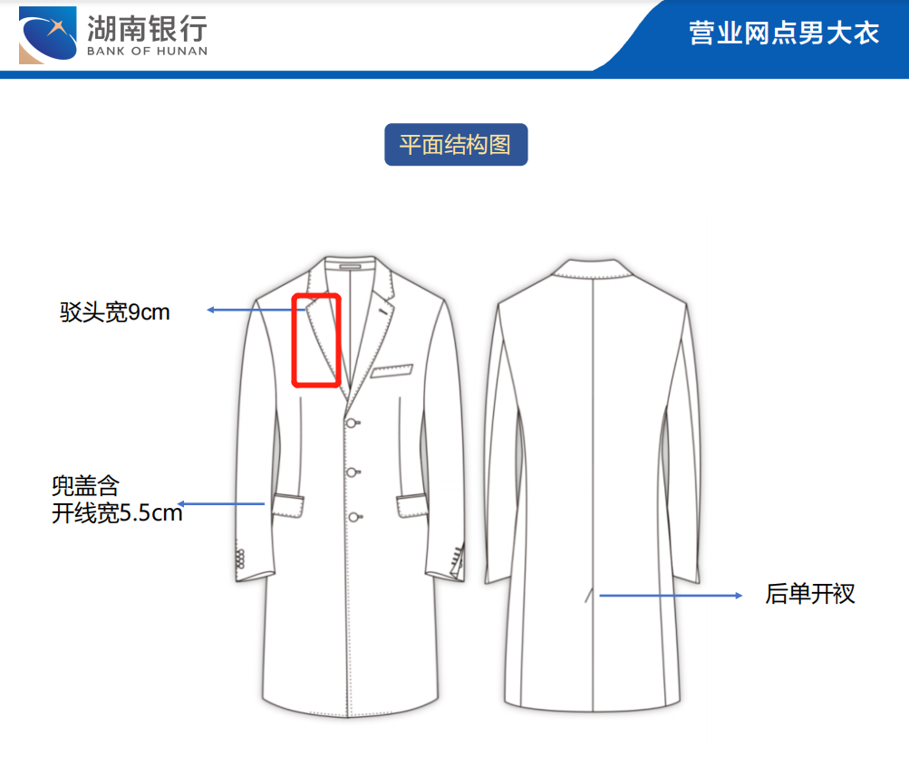

**回复：男大衣驳头、门襟、手巾袋、袋盖都有珠边。**